

INSTRUCTIVO PARA LA ATENCIÓN DE BENEFICIARIOS DE OSSEG

IDENTIFICACIÓN DE AFILIADOS
Los afiliados de Osseg serán identificados a través de su carnet de afiliación físico o digital, el mismo detallará apellido y nombre, número de afiliado, plan de cobertura y categoría. Para cada atención deberá acompañar su credencial al DNI.

Detalle de Credencial Física

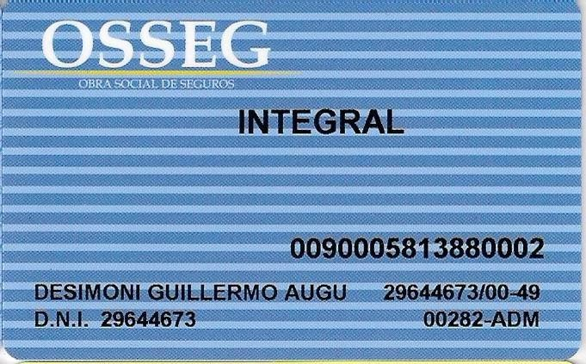
Nº de Afiliado
Indica el Plan de Cobertura

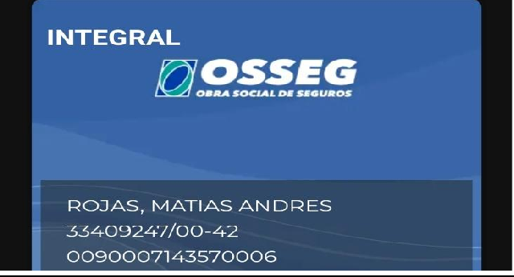
Detalle de Credencial Digital
Indica el Plan de Cobertura

Credencial Plan Materno Infantil (PMI)
Nº de Afiliado
Los beneficiarios enrolados en el plan materno Infantil, serán identificados mediante la leyenda en su credencial, ésta también indicará la fecha de vencimiento del PMI. Para realizar cualquier tipo de atención deberán adjuntar credencial y DNI.

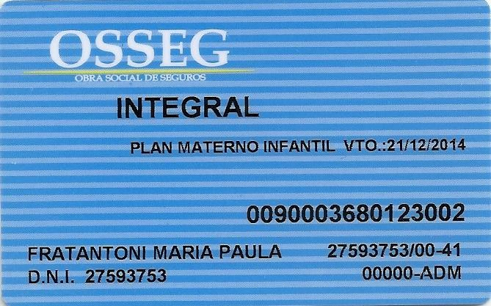
INDICA LA VIGENCIA DEL PLAN MATERNO INFANTIL

Verificación de Afiliados en la Web
Los beneficiaros podrán ser consultados también en el padrón de nuestra web, a la cual tienen acceso con su número prestador tanto como usuario y contraseña. En caso de haber cambiado la contraseña y olvidarla, para restaurar esta, debe solicitar el blanqueo con la opción “Renovar Contraseña” en caso de no recibir el blanqueo en su casilla registrada tendrá que comunicarse con el área de sistemas enviado un mail a soporteweb@osseg.org.ar

Una vez dentro de la Web se dirige a “Padron Afiliados” que lo llevara a un buscador donde podra consultar por apellido o numero de DNI.
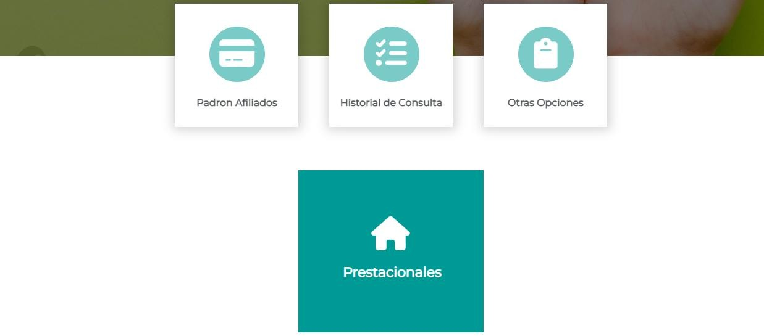

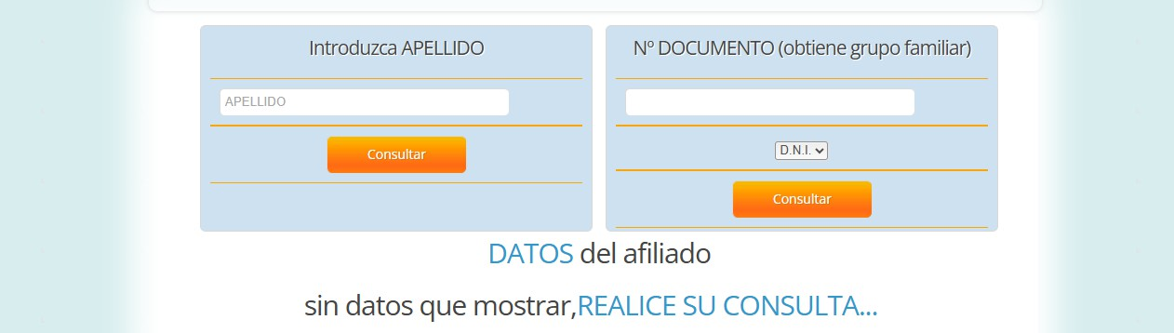

Colocando el apellido y presionando en “CONSULTA” accederá a todos los afiliados con el mismo y como vera a continuación la pantalla le presenta el número de documento, nombre, apellido, IMED (número de afiliado), el estado y el plan que tiene.
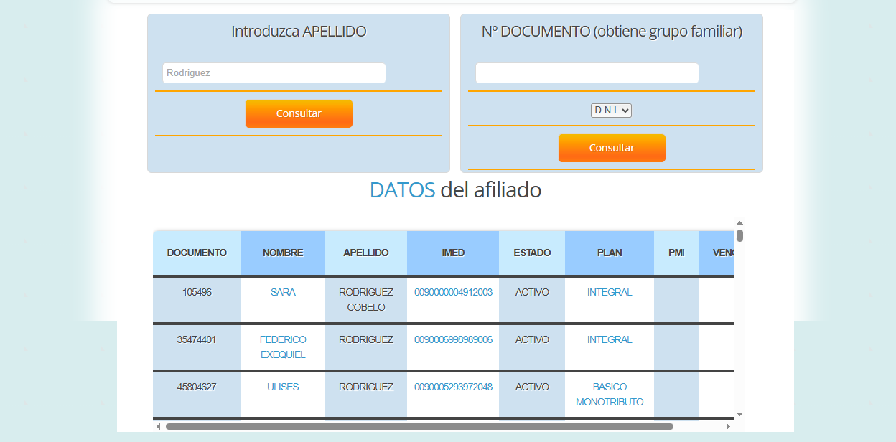


En caso de colocar el DNI y presionar en “CONSULTA” los datos que aparecerán sean los mismos pero acortara la cantidad de personas según el grupo familiar al que pertenece el beneficiario.
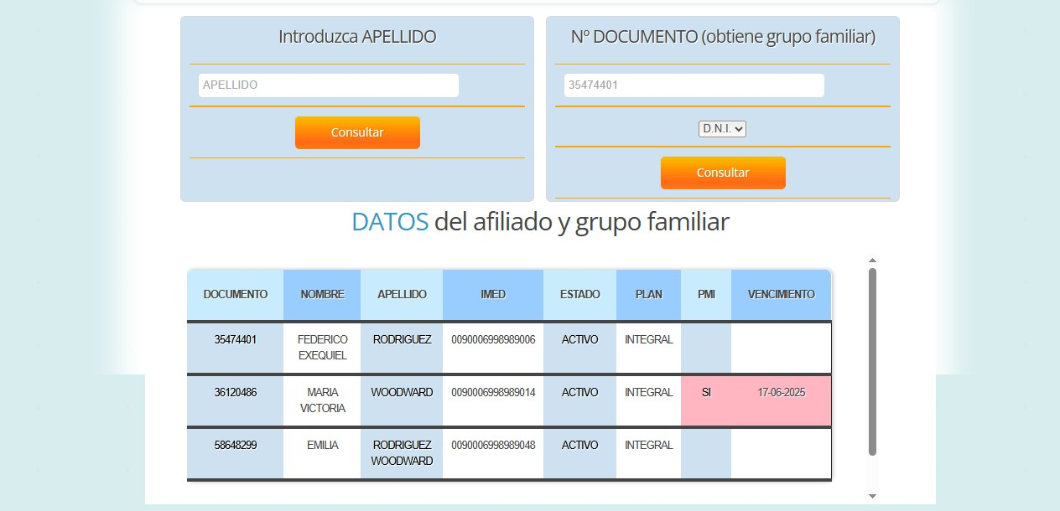


NORMAS GENERALES PARA EL ACCESO A LA COBERTURA

CONSULTA MÉDICA:
Los beneficiarios accederán a la consulta mediante la presentación de su credencial de afiliado (tanto física o digital) y documento.

PRESCRIPCION DE PRÁCTICAS MÉDICAS:
Salvo consultas médicas toda practica requiere autorización de la obra social. Las prácticas deberán prescribirse en el recetario (R/P) del profesional contratado, consignando los siguientes datos, ya sea digital o manuscrita:
-Apellido y nombre del afiliado.
-Número de afiliado o DNI: ambos números que figuran en la credencial son válidos y podrán figurar en la receta indistintamente.
-Plan de Cobertura. En el caso de Plan Materno Infantil, el médico deberá colocar la sigla PMI junto al número de afiliado.
-Sexo y edad del afiliado.
-Fecha de emisión de la receta.
-Firma, número de matrícula y sello aclaratorio del profesional.
-Diagnóstico presuntivo.
-En los casos donde la prescripción sea realizada a mano los datos escritos por el profesional deberán presentar la misma tinta y tipo de letra, LEGIBLE, tanto en la prescripción como en la firma.

PRESCRIPCION DE DETERMINACIONES BIOQUIMICAS:
Las prácticas deberán prescribirse en el recetario (R/P) del profesional contratado, consignando los siguientes datos, ya sea digital o manuscritas:
-Apellido y nombre del afiliado.
-Número del afiliado o DNI: Ambos números que figuran en la credencial son válidos y podrán figurar en la receta indistintamente.
-Plan de cobertura. En caso de Plan Materno Infantil, el medico deberá colocar la sigla PMI junto al número de afiliado.
-Sexo y edad del afiliado.
-Fecha de emisión de la receta.
-Firma, número de matrícula y sello aclaratorio del profesional.
-Diagnostico presuntivo.
-Se deberá aclarar, en su caso, si las determinaciones solicitadas fueran en carácter “Urgente”.

-Los datos escritos por el profesional deberán presentar la misma tinta y tipo de letra, LEGIBLE, tanto en la prescripción como en la firma.

Validez de la prescripción:
-30 (treinta) días corridos a partir de la fecha de prescripción e incluyendo la misma.

AUTORIZACION DE PRÁCTICAS MÉDICAS:
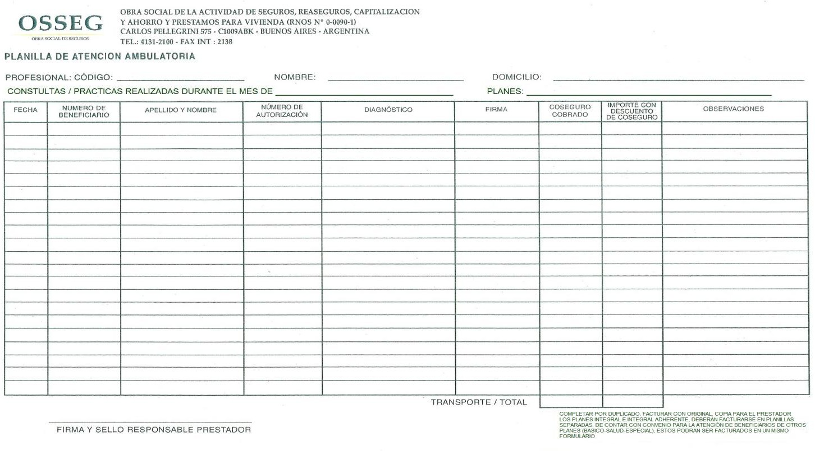
Todas las prestaciones deberán ser autorizadas previamente por OSSEG, para luego registrarlas en las planillas personalizadas que maneje el prestador o en las planillas de atención ambulatoria. Pudiendo esta última descargarse desde nuestra Web.

Validez de la autorización:
-60 (sesenta) días corridos a partir de la fecha de autorización e incluyendo la misma.

Atención en guardia:
Todo afiliado atendido por guardia no deberá abonar ningún plus y no necesitará una autorización previa (debiendo autorizar a posterior las practicas realizadas). En caso de que este abone algún plus, el mismo será descontara sobre su facturación.

PRESCRIPCIÓN DE MEDICAMENTOS:
La prescripción se realiza en recetarios particulares de médicos o instituciones. También se aceptan recetarios de instituciones públicas de salud.

En caso de receta electrónica, estas recetas están emitidas por un sistema emisor homologado con Farmalink y cuentan con un Número de Receta Electrónica que las identifica. El mismo figura en un código de barras.

*IMPORTANTE: todas las recetas electrónicas deben validarse a través del sistema de validación on-line, SIN EXCEPCIÓN, y es indispensable cargar en el sistema el número de receta correspondiente. A continuación, le informamos que, según nuestros registros, FARMALINK cuenta con las siguientes plataformas registradas en su portal:
DIGIDOC – CAM DOCTOR – CITALDOC – DOC24 – DrAPP – INTEGRANDO SALUD – CLAPPS -LLAMANDO AL DOCTOR – GESTOS – MEDICOS ONLINE – TRADITUM – UMA – OMNIASALUD –MEDIYA – MR DIGITAL – BMD – CLEVERC – RCTA.
Si usted cuenta con el servicio de “Consulta de Receta Electrónica” provisto por su software podrá ingresar el número de receta y el sistema le devolverá los productos prescriptos para ese afiliado. Si no cuenta con este servicio en su software, puede hacer uso de la “Consulta de Recetas Digitales” en la página web de Farmalink (www.farmalink.com.ar).

Confección de la receta electrónica o manuscrita:
-Denominación de la entidad o membrete.
-Apellido y nombre del afiliado.

-Número de afiliado: solo el numero de 16 dígitos es válido para la realización de la receta.
-Plan de cobertura. En caso de Plan Materno Infantil, el medico deberá colocar la sigla PMI junto al número de afiliado.
-Fecha de emisión de la receta.
-Firma, número de matrícula y sello aclaratorio del profesional.
-Detalle de los medicamentos prescriptos bajo la nominación genérica de la droga. SIN EXCEPCION.
Principio activo (y marca comercial si el médico lo indica).
-Concentración.
-Presentación y tamaño.
-Las Cantidades de los medicamentos en números y letras.
-Las correcciones y enmiendas en la prescripción de la receta deberán estar salvadas por el profesional médico con su sello y firma. A efectos de la validación on line de la receta se utilizará el número de credencial de 16 dígitos. En caso de que este no se hallare en la receta, el mismo podrá ser validado y salvado en la receta por el farmacéutico/a como así también el Plan de afiliación.
-En los casos donde la receta sea realizada a mano los datos escritos por el profesional deberán presentar la misma tinta y tipo de letra, LEGIBLE, tanto en la prescripción como en la firma.

Validez de la receta:
-30 (treinta) días corridos, a partir de la fecha de prescripción e incluyendo la misma.

Cantidad máxima de medicamentos y envases por receta:
-Medicamentos distintos por receta (o renglones/RP): hasta 3 (tres).
-Tope de envases grandes por receta: 3 (tres).
-Tope de envases chicos por receta: 4 (cuatro), ya que de no poseer tamaño grande y si el afiliado presta conformidad, se podrán dispensar 2 envases chicos siempre que éstos no superen la cantidad indicada originalmente por el profesional.
-Antibióticos Inyectables: Mono-dosis: hasta 5 (cinco) ampollas individuales por receta. Multi-dosis: hasta 2 (dos) unidades por receta.
Ambos serán considerados como tamaño grande.

En caso de que el prestador necesite solicitar autorización o acusar una internación debe dirigirse a la delegación referente, según detalle:

Seccional Paraná | Entre Ríos | 0343-4314304 | parana@osseg.org.ar
Concepción del  Uruguay | Entre Ríos | 03442-421275 | cdeluruguay@osseg.org.ar
Concordia | Entre Ríos | 0345-4212961 | concordia@osseg.org.ar
Corrientes | Corrientes | 0379-4467655 | corrientes@osseg.org.ar
Posadas | Misiones | 0376-4430007 | posadas@osseg.org.ar

De no contar con una delegación referente el correo debe ser enviado a: autorizacionesinterior@osseg.org.ar

- Denuncia de internación
Las internaciones deben denunciarse dentro de las 48hs. Estas deben enviarse con recetario de la institución y contener la siguiente información:
  - Nombre y Apellido del Beneficiario.
  - Numero de Afiliado y DNI del paciente.
  - Plan de cobertura.
  - Diagnostico por el que es internado, motivo de internación.
  - Firma y sello del médico solicitante.
  - Sector de internación al cual ingresara el paciente.

  - Todos los datos presentados deben estar en letra LEGIBLE para evitar rechazos o demoras innecesarias.

- Estudios de media-alta complejidad
Debe solicitarse junto al pedido medico correspondiente con la siguiente información:
  - Nombre y Apellido del Beneficiario.
  - Numero de Afiliado y DNI.
  - Plan de cobertura.
  - Prestación solicitada.
  - Diagnostico presuntivo.
  - Firma y sello del médico solicitante.
  - Todos los datos presentados deben estar en letra LEGIBLE para evitar rechazos o demoras innecesarias.

- Autorización por presupuesto.
Esta solicitud solo debe pedirse si en el convenio vigente no se encontrara convenida la prestación solicitada (Caso contrario se autorizará a valor convenido). Debe solicitarse adjuntando la siguiente información:
  - Justificativo médico para la solicitud de la prestación (resumen de historia clínica, exámenes complementarios, etc.)
  - Nombre y Apellido del Beneficiario.
  - Numero de Afiliado y DNI.
  - Plan de cobertura.
  - Diagnostico presuntivo.
  - Firma y sello del médico solicitante.
  - Todos los datos presentados deben estar en letra LEGIBLE para evitar rechazos o demoras innecesarias.

B- DOCUMENTACION DE RESPALDO:

Consultas
Para su correcto cobro se debe presentar comprobante de atención acompañado de nombre del beneficiario, número de afiliado o DNI, diagnostico o motivo de consulta, firma de conformidad del afiliado, número de matrícula del profesional junto a su firma. En caso de realizar más de una consulta sobre el mismo afiliado el mismo día deberá acompañar la documentación pertinente con un resumen de historia clínica, para justificar dicha atención. Lo mismo sucede cuando a un mismo afiliado se le realizan más de 3 consultas en el mismo mes.
Se recuerda que puede descargar en nuestra WEB la planilla personalizada de la OS y en ella cuenta con todos los campos necesarios para su facturación.

Practicas ambulatorias
Para su correcto cobro se debe presentar prescripción médica y autorización de OSSEG. Asimismo, debe acompañarse del protocolo respectivo a la práctica realizada y firma en conformidad del beneficiario.
En caso de sesiones de Fonoaudiología, Terapia Ocupacional y Kinesiología no se solicitará protocolo, pero deberá contar con lo solicitado en el apartado de consultas. La firma del beneficiario debe constar en cada sesión brindada.

Honorarios quirúrgicos
En la facturación de honorarios médicos quirúrgicos se solicitará, para su correcto control, copia del protocolo quirúrgico y autorización. Indispensable que el parte venga sellado de la institución donde se realizó.
Se recuerda que el parte quirúrgico debe constar fecha, hora, cirujano junto a su firma y número de matrícula, ayudantes (de haber tenido), instrumentador (de haber tenido), anestesista (de haber tenido), nombre completo del beneficiario y descripción del procedimiento todo en letra LEGIBLE.

Internación
Para su correcto control deberá adjuntarse historia clínica completa con evolución médica, hoja de enfermería, epicrisis, consentimiento informado firmado por el beneficiario y protocolo de los estudios y cirugías realizados.No se aceptara la facturación de un presupuesto sin previa autorización de OSSEG.

